Plataforma de Tutores Personalizados
Relatório Técnico de Evidências de Teste
Desafio Técnico — DOT Digital Group
Candidato: Silas Luiz Bom Fim
Data: 16/06/2026
Código produzido com auxílio de agentes de codificação (Claude Code — Anthropic)

Resumo Executivo
Este documento registra os testes manuais realizados em sessão ponta a ponta da Plataforma de Tutores Personalizados, desenvolvida como desafio técnico para a DOT Digital Group.
Foram executados 9 cenários de teste cobrindo todo o fluxo previsto no PRD: inicialização do ambiente, autenticação administrativa, criação de tutor, geração de snippet de embed, carregamento do widget e conversas com a IA com renderização de Markdown e LaTeX.
Resultado consolidado: 9 cenários executados — 9 APROVADOS — 0 reprovados.
ID | Cenário | Critério PRD | Status
TC-01 | Inicialização do Backend (uvicorn) | §4.3 / §5b | APROVADO
TC-02 | Inicialização do Frontend (npx serve) | §4.2 / §5d | APROVADO
TC-03 | Autenticação no Painel Admin (API Key) | §4.1 / §3d | APROVADO
TC-04 | Painel Admin carregado com sucesso | §4.1 / §3a | APROVADO
TC-05 | Criação de Tutor via Painel Admin | §3a / §7b | APROVADO
TC-06 | Geração de Snippet de Embed (iframe) | §4.2 / §3b / §7c | APROVADO
TC-07 | Carregamento do Widget via iframe | §4.2 / §7c | APROVADO
TC-08 | Conversa com IA — Markdown + código Python | §4.3 / §7c | APROVADO
TC-09 | Conversa com IA — LaTeX + Gauss-Seidel | §4.3 / §7d | APROVADO

TC-01 — Inicialização do Backend
Objetivo
Verificar que o servidor FastAPI sobe corretamente, cria as tabelas no SQLite e fica disponível na porta 8000.
Passos executados
1. Abrir Prompt de Comando
2. Navegar até a pasta tutores-backend
3. Executar: uvicorn app.main:app --reload
4. Aguardar mensagens de inicialização

Resultado Esperado | Resultado Obtido
Uvicorn disponível em http://127.0.0.1:8000 com log "Tabelas criadas. Servidor pronto." | Uvicorn iniciou na porta 8000; log exibiu "Tabelas criadas. Servidor pronto." e "Application startup complete."

STATUS: APROVADO
Evidência (captura de tela)
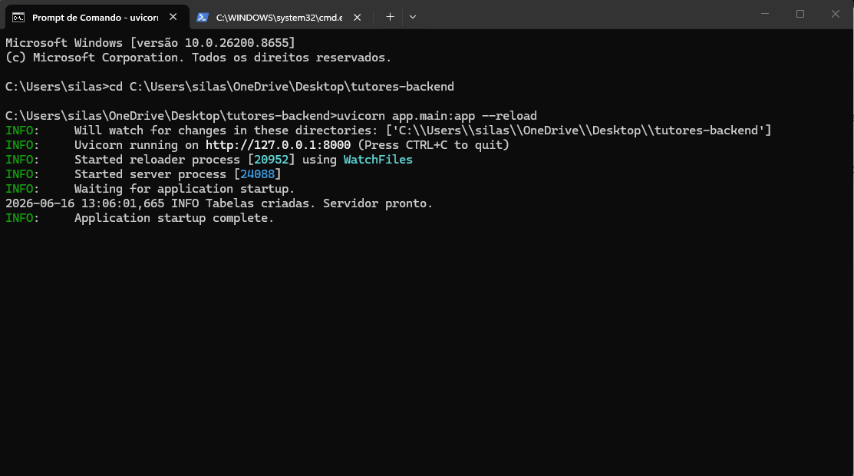
Backend rodando — uvicorn app.main:app --reload

TC-02 — Inicialização do Frontend
Objetivo
Verificar que o frontend é servido corretamente via npx serve na porta 5500.
Passos executados
1. Abrir PowerShell
2. Navegar até a pasta tutores-frontend
3. Executar: npx serve . --listen 5500
4. Confirmar endereço local

Resultado Esperado | Resultado Obtido
Mensagem "Serving!" com endereço Local: http://localhost:5500 | npx serve iniciou na porta 5500; endereço local e de rede exibidos com sucesso.

STATUS: APROVADO
Evidência (captura de tela)
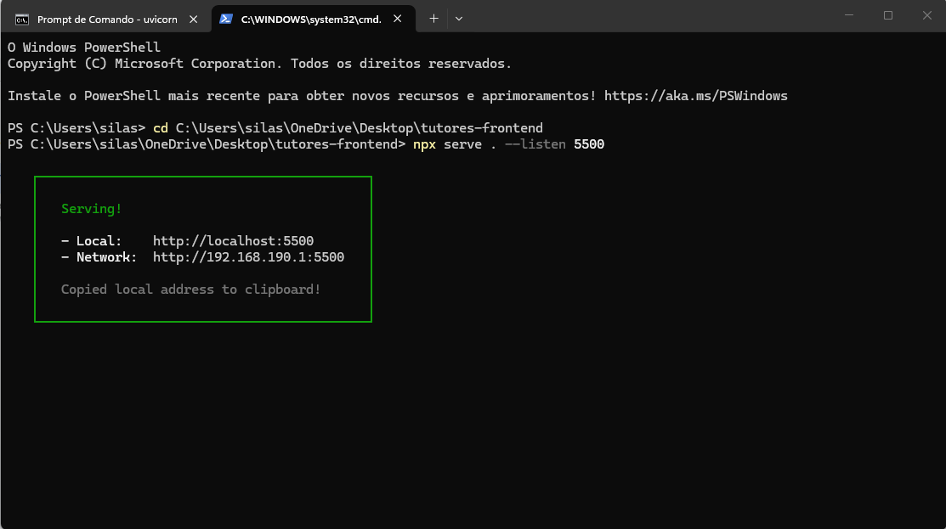
Frontend rodando — npx serve . --listen 5500

TC-03 — Autenticação no Painel Admin (API Key)
Objetivo
Verificar que o painel administrativo solicita a API Key antes de exibir o conteúdo protegido.
Passos executados
1. Abrir navegador e acessar http://localhost:5500/admin/
2. Observar se há prompt de autenticação
3. Informar a ADMIN_API_KEY configurada no .env
4. Confirmar com OK

Resultado Esperado | Resultado Obtido
Dialog solicitando a Admin API Key antes de liberar o acesso ao painel. | Dialog nativo do navegador exibido com o texto "Informe sua Admin API Key:", solicitando credencial antes de qualquer acesso.

STATUS: APROVADO
Evidência (captura de tela)
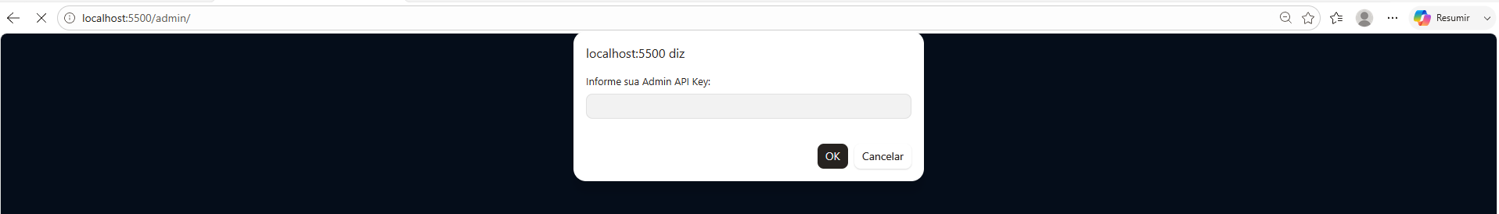
Dialog de autenticação — Admin API Key solicitada

TC-04 — Painel Admin carregado com sucesso
Objetivo
Verificar que após autenticação o painel de administração carrega com o formulário de criação de tutor e a lista de tutores cadastrados.
Passos executados
1. Informar a API Key no dialog (TC-03)
2. Observar o conteúdo carregado na tela

Resultado Esperado | Resultado Obtido
Painel exibindo formulário "NOVO TUTOR" com todos os campos e seção "TUTORES CADASTRADOS" vazia. | Painel carregado com campos: Título, Descrição Curta, Instruções do Tutor, Currículo Lattes, LinkedIn, Site/GitHub. Seção de tutores cadastrados exibindo "Nenhum tutor cadastrado ainda."

STATUS: APROVADO
Evidência (captura de tela)
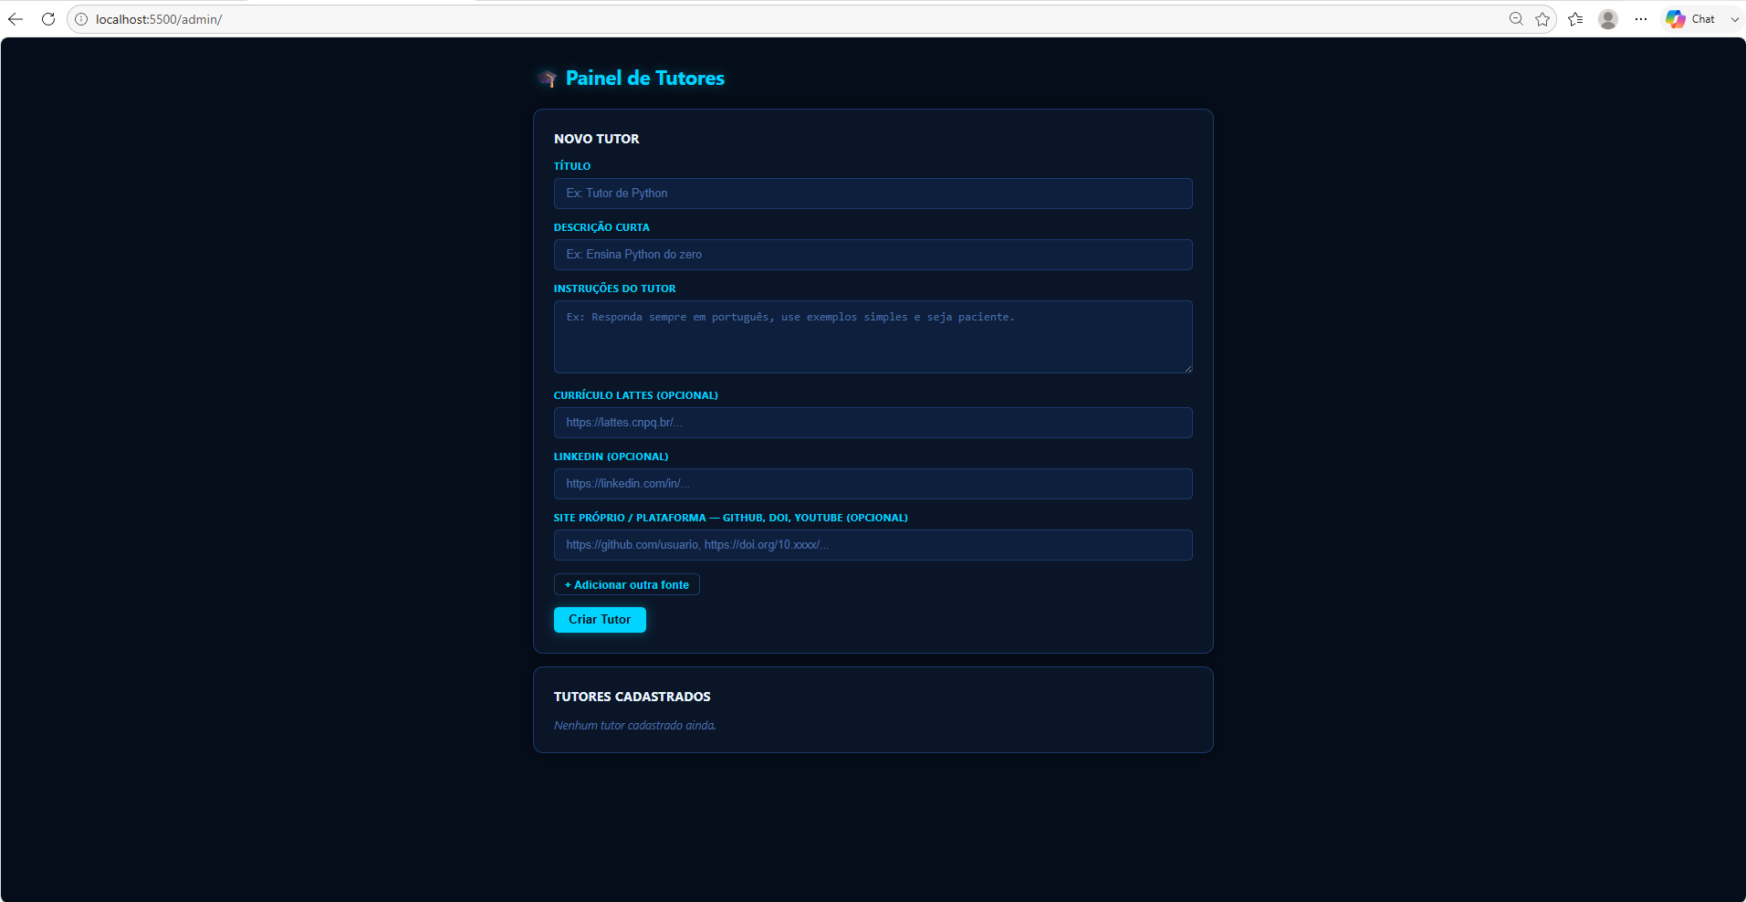
Painel Admin — estado inicial com lista de tutores vazia

TC-05 — Criação de Tutor via Painel Admin
Objetivo
Verificar que é possível criar um tutor pelo painel administrativo e que ele aparece na lista com status ATIVO.
Passos executados
1. Preencher campo Título: "Tutor de Python"
2. Preencher Descrição: "Ensina Python do zero com exemplos simples"
3. Preencher Instruções: instruções de comportamento do tutor
4. Clicar em "Criar Tutor"
5. Verificar listagem de tutores cadastrados

Resultado Esperado | Resultado Obtido
Tutor "Tutor de Python" aparece na lista com badge ATIVO e botões "Gerar Embed" e "Desativar". | Tutor criado com sucesso. Card exibido com nome, descrição, badge ATIVO em verde e os dois botões de ação.

STATUS: APROVADO
Evidência (captura de tela)
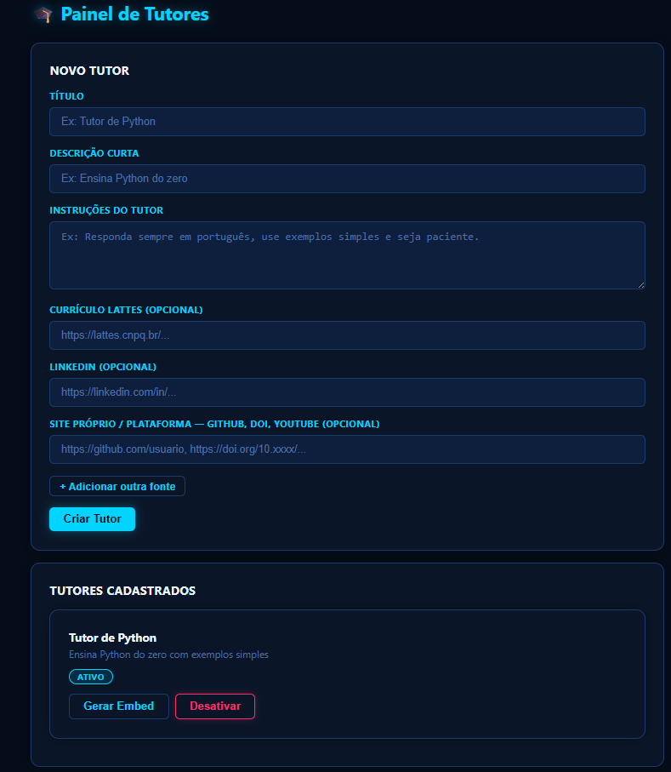
Tutor de Python criado — badge ATIVO visível

TC-06 — Geração de Snippet de Embed (iframe)
Objetivo
Verificar que o botão "Gerar Embed" gera um snippet HTML pronto para copiar e usar em qualquer site.
Passos executados
1. No card do "Tutor de Python", clicar em "Gerar Embed"
2. Verificar o snippet gerado na seção "SNIPPET DE EMBED"
3. Confirmar que a URL contém tutor_id e tutor_nome corretos

Resultado Esperado | Resultado Obtido
Snippet de <iframe> gerado com src apontando para /widget/index.html?tutor_id=1&tutor_nome=... | Snippet gerado corretamente com src="http://localhost:5500/widget/index.html?tutor_id=1&tutor_nome=Tutor%20de%20Python", width="400", height="600" e botões "Copiar" e "Fechar".

STATUS: APROVADO
Evidência (captura de tela)
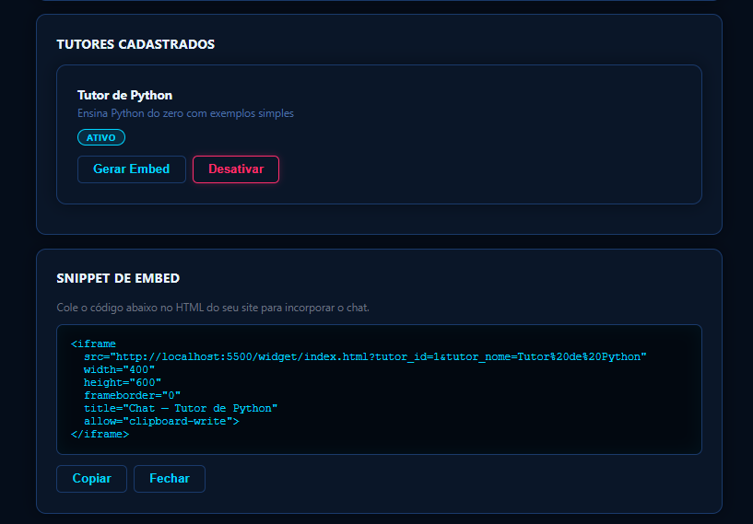
Snippet de embed gerado com parâmetros corretos

TC-07 — Carregamento do Widget via iframe
Objetivo
Verificar que o widget de chat carrega corretamente quando acessado via URL com parâmetros tutor_id e tutor_nome.
Passos executados
1. Acessar a URL do widget: localhost:5500/widget/?tutor_id=1&tutor_nome=Tutor%20de%20Python&backend_url=http://localhost:8000
2. Aguardar carregamento
3. Verificar cabeçalho e mensagem de boas-vindas

Resultado Esperado | Resultado Obtido
Widget exibindo cabeçalho "TUTOR DE PYTHON" e mensagem de boas-vindas do assistente. | Widget carregado com cabeçalho "TUTOR DE PYTHON", mensagem "Olá! Sou Tutor de Python. Como posso te ajudar?" e campo de entrada habilitado.

STATUS: APROVADO
Evidência (captura de tela)
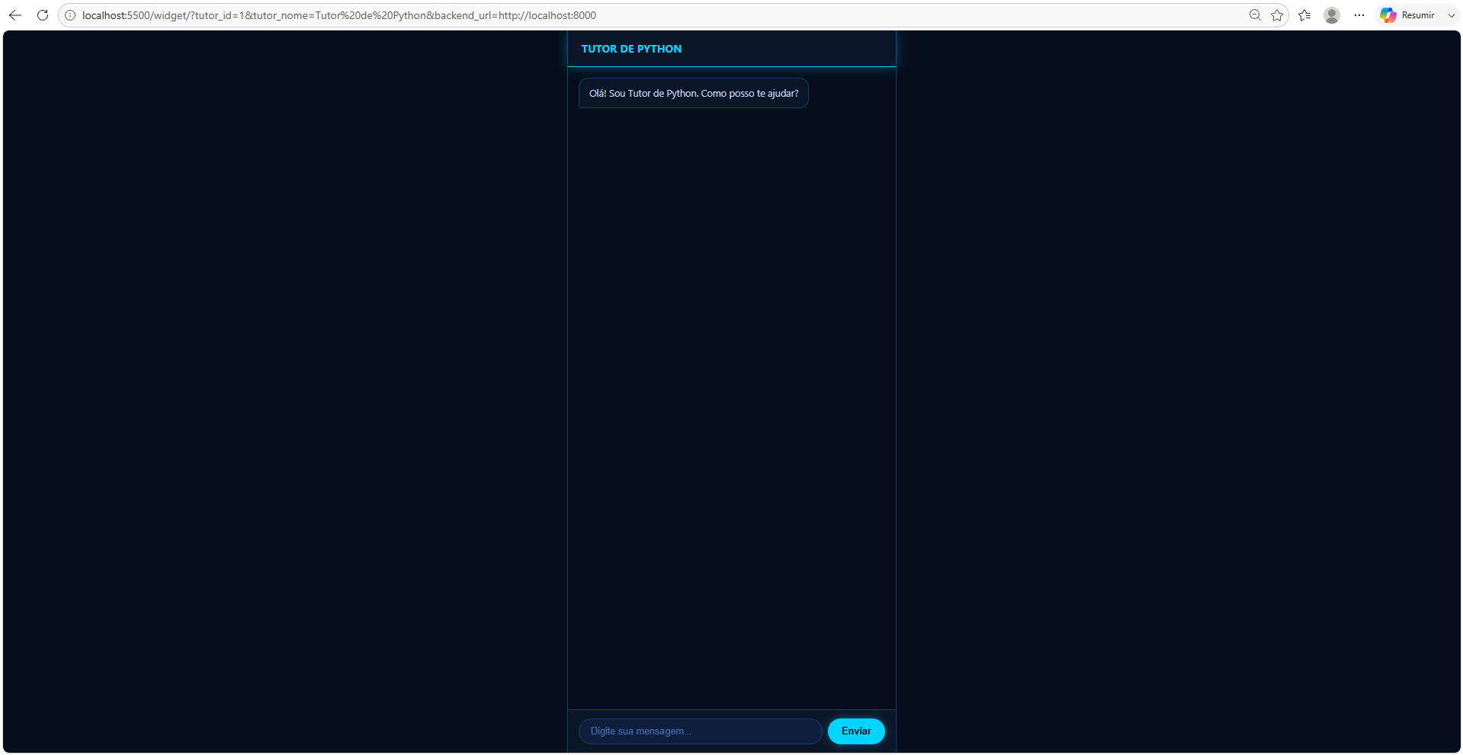
Widget carregado — aguardando mensagem do usuário

TC-08 — Conversa com IA — Markdown + Código Python
Objetivo
Verificar que o tutor responde corretamente a perguntas e que a resposta é renderizada com Markdown (negrito, blocos de código) e não como texto cru.
Passos executados
1. No widget, digitar: "Posso utilizar python para calcular séries de Taylor?"
2. Aguardar resposta do backend (Pydantic AI + OpenAI)
3. Verificar renderização da resposta

Resultado Esperado | Resultado Obtido
Resposta renderizada com blocos de código com fundo escuro, texto em negrito e listas — não como texto cru com caracteres #, **, ``. | Resposta formatada com bloco de código Python (import sympy, sp.series), texto em negrito neon e lista numerada de passos. Markdown renderizado corretamente via marked.js.

STATUS: APROVADO
Evidência (captura de tela)
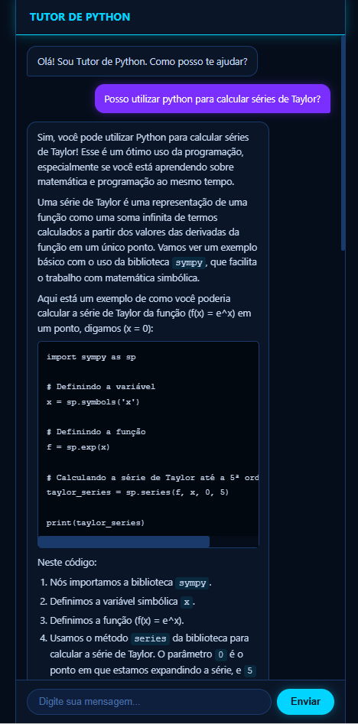
Conversa com IA — Markdown e código Python renderizados

TC-09 — Conversa com IA — LaTeX e Gauss-Seidel
Objetivo
Verificar que a IA responde a perguntas com fórmulas matemáticas e que o LaTeX é renderizado corretamente no widget.
Passos executados
1. No widget (mesma sessão do TC-08), digitar: "E Gauss-Seidel, é possível em python também?"
2. Aguardar resposta
3. Verificar renderização de fórmulas matemáticas

Resultado Esperado | Resultado Obtido
Fórmulas matemáticas renderizadas com notação matemática tipográfica (KaTeX) em vez de LaTeX cru como \begin{align*}. | Resposta exibida com sistema de equações 4x + y = 2 / x + 3y = 7 renderizado em notação matemática, além de bloco de código Python com implementação do método iterativo.

STATUS: APROVADO
Evidência (captura de tela)
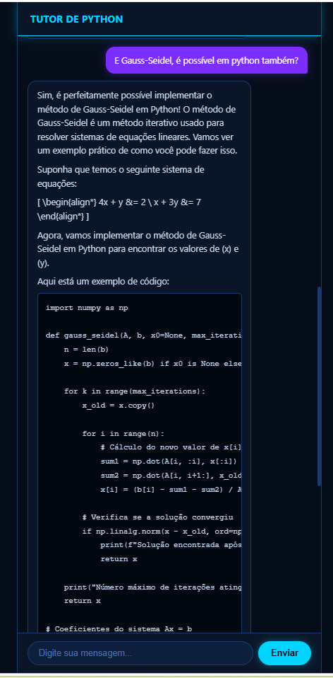
Conversa com IA — fórmulas LaTeX e código Gauss-Seidel

